**Общество с ограниченной**

**ответственностью**



Технический паспорт

Модуль коалесцирующий

Тел. 8 (8482) 78-10-66 E-mail: vistal63@bk.ru

г.о. Тольятти 2018 г.

Оглавление

[1. Основные сведения 3](#_Toc508472136)

[2. Технические характеристики 3](#_Toc508472137)

[3. Назначение и принцип работы 4](#_Toc508472138)

[3.1. Назначение 4](#_Toc508472139)

[3.2. Принцип работы 5](#_Toc508472140)

[4. Эксплуатация 6](#_Toc508472141)

[5. Монтаж 6](#_Toc508472142)

[6. Транспортирование и хранение 7](#_Toc508472143)

[7. Гарантии изготовителя 8](#_Toc508472144)

# Основные сведения

Настоящий паспорт разработан на Модуль коалесцирующий (МК) полной заводской готовности, предназначенные для применения в различных конструкциях отстойников, камерах хлопьеобразования, осветлителях, где используется способ выделения из воды различных примесей под влиянием гравитационной силы.

Сооружения изготавливаются из полипропилена по ТУ 2229-001-03880102-16. Срок службы 5-10 лет. Этот материал стоек к большинству растворимых веществ, встречающихся в городских и промышленных сточных водах, обладает высокой устойчивостью к воздействию микроорганизмов, химических реагентов и УФ- излучения

Модуль коалесцирующий МК предназначены для эксплуатации в жидких средах при рН 6-12, с температурой от +1 до +40 0С. Температура окружающего воздуха от -30 до +40 °С.

Модуль коалесцирующий МК разрабатываются и изготавливаются в соответствии с требованиями Федерального законодательства РФ, нормативно-методической базы, регламентирующей конструирование аппаратов, а также регламентирующей проектирование систем водоотведения и водоснабжения.

Область применения: нефтеуловители, отстойники, сооружения улавливания и сбора нефтепродуктов из поверхностных (дождевых) и производственных сточных вод, погружной реактор с прикрепленной биопленкой, биофильтр, градирни противоточного и поперечно-поточного типа. Применение полимерных модулей позволяет сократить требуемые объемы сооружений за счет уменьшения высоты слоя отстаивания.

# Технические характеристики

|  |  |  |  |
| --- | --- | --- | --- |
| **Модуль коалесцирующий тип МК –А,Б,В,Г**  **Прямоугольный** | **Модуль коалесцирующий тип МК - А,Б,В,Г(З)**  **Прямоугольный закрытого типа** | **Модуль коалесцирующий тип МК-Ц**  **Цилиндрический** | **Модуль коалесцирующий тип МК-Ц(З)**  **Цилиндрический закрытого типа** |
|  |  | D:\1ВИСТАЛ\16 ФОТО\цилиндр 20.04\20-04-2018_08-00-50\20180419_174748.jpg | D:\1ВИСТАЛ\16 ФОТО\КМ закрытый\07-05-2018_16-56-27\IMG-5ad7724a25e487abb9d6d6d76ae962f6-V.jpg |

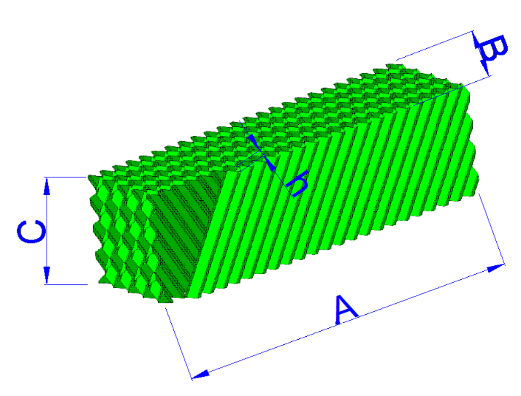D:\0. ЭКОЛАЙН\2 ОБОРУДОВАНИЕ\ЛОС\3Д\картинки -фото нужны\Найдено_5258496_853288.tif

**Рис.5. Размещение коалесцирующих блоков в горизонтальном стеклопластиковом нефтеуловителе**

***ОСНОВНЫЕ ХАРАКТЕРИСТИКИ И ТЕХНИЧЕСКИЕ ДАННЫЕ Таблица 2***

|  |  |  |  |  |  |  |
| --- | --- | --- | --- | --- | --- | --- |
| Модель  (Наименование) | Угол наклона пластин, град  Q | Габариты\*, мм | | | Шаг между пластинами, мм | Масса, не более, кг |
| Длина  А | Ширина  B | Высота  C | h |
| Модуль коалесцирующий тип МК-А (1,00х0,505х0,315) | 60 | 1000 | 315 | 505 | 30 | 2,15 |
| Модуль коалесцирующий тип МК-Б (0,50х0,505х0,315) | 60 | 500 | 315 | 505 | 30 | 1,08 |
| Модуль коалесцирующий тип МК-В (1,00х0,252х0,315) | 60 | 1000 | 315 | 252 | 30 | 1,08 |
| Модуль коалесцирующий тип МК-Г (0.50х0,252х0,315) | 60 | 500 | 315 | 252 | 30 | 0,58 |
| Модуль коалесцирующий тип МК-Ц  (цилиндрический D=) | 60 | Согласно тех. задания заказчика | | | | |

**Примечание:**

* Возможно изготовление на заказ, по техническому заданию заказчика.

# НАЗНАЧЕНИЕ И ПРИНЦИП РАБОТЫ

# Назначение

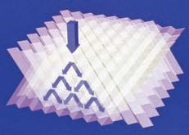

Модуль коалесцирующий применяются в качестве первичного и вторичного отстаивания на городских и промышленных очистных сооружениях, очистки ливневых стоков, осветления оборотной воды градирен, очистки речной и питьевой воды. Все эти сооружения используют технологию тонкослойного отстаивания для отделения осадка путём осаждения.

Применение коалесцирующих модулей позволяет осуществить разделение общей зоны отстаивания на ряд элементарных отстойных зон с меньшей глубиной, одновременно увеличивается площадь осаждения и снижается удельная нагрузка на неё по нефтепродуктам, обеспечивая тем самым более эффективное осветление жидкости и использование объёма отстойника, производительность которого возрастает пропорционально площади осаждения.

Модуль коалесцирующий можно применить во множестве сооружений, использующих принцип гравитационного разделения жидкой и твёрдой фаз (седиментацию): песколовки, отстойники (горизонтальные, радиальные, вертикальные), осветлители, а также некоторые типы сепараторов, нефтеотделителей и флотаторов.

# Принцип работы

В отличие от обычных отстойников отстаивание жидкости в коалесцирующих отстойниках осуществляется в слое жидкости малой глубины, которую обеспечивают с помощью коалесцирующих элементов, образованных наклонными полками. Так как глубина коалесцирующих элементов в десятки раз меньше, чем глубина обычных отстойников, процесс всплытия протекает очень быстро. Модули сконструированны по принципу противоточной схемы удаления легких примесей. Нефтепродукты устремляются на поверхность, где образуют «пленку». Очистка сточных вод на нефтеуловителе обеспечивает эффективную очистку от эммульгированных нефтепродуктов и взвешенных веществ..

Эксплуатационные характеристики данной загрузки определяются не только величиной удельной площади, но в большей степени - внутренней структурой и материалом загрузки. Загрузка имеет очень тонкую "моно-структуру". Материал отформован таким образом, что создается небольшая стабилизирующая волна, которая не имеет точек осаждения ила, сводя к минимуму опасность закупорки. Данная структура обеспечивается очень высокой жесткостью.

Преимущества коалесцентных модулей

• Увеличение поверхности обмена в 5 раз;

• Химически и температурно -10°С до 60°С (возможно до 75°С) устойчивы;

• Безопасны для окружающей среды;

• Срок эксплуатации более 10 лет

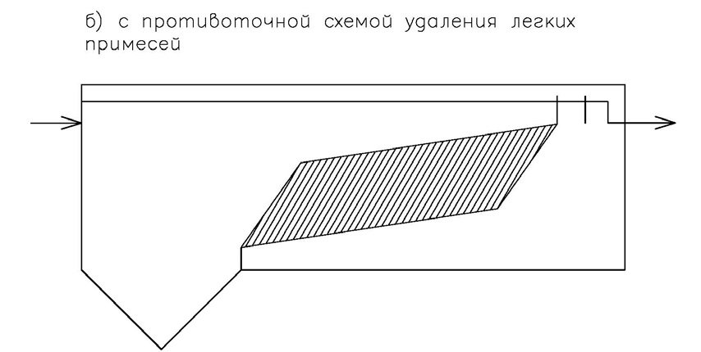

**Рис.3. Коалесцирующий отстойник с нисходящим движением воды (применяется для осаждения преимущественно легких примесей)**

# эксплуатациЯ

От правильной эксплуатации зависит долгая и бесперебойная работа.

В процессе эксплуатации коалесцирующих модулей на канализационных сооружениях необходимо производить их очистку. При очистке коалесцирующих модулей запрещается использовать приспособления (скребки, ерши и т.п.) из материалов, способных повредить поверхность профиля.

# МОНТАЖ

Монтаж модулей производится на существующие опорные конструкции, находящиеся в зоне отстаивания. При монтаже модулей на сетке, сваривание или склеивание не требуется. Запрещается осуществлять строповку модулей.

К коалесцирующим модулям для обслуживания и ремонта должен быть обеспечен полноценный доступ эксплуатационного персонала.

Размещение блоков с коалесцирующими модулями служит дополнительной сосредоточенной нагрузкой на фундаменты и каркас сооружения. Исходя из результатов обследования технического состояния строительных конструкций и веса блоков (в том числе частично заполненных осадком) проектировщикам необходимо предусмотреть мероприятия по усилению строительных конструкций сооружения.

 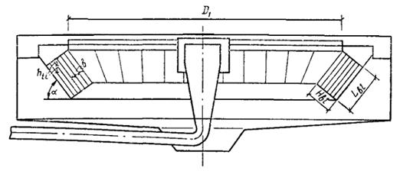

**Рис.5. Размещение тонкослойных блоков в радиальном ж/б отстойнике**

# Транспортирование и хранение

Модуль коалесцирующий могут транспортироваться любым видом крытого транспорта в соответствии с правилами перевозки, действующими на данном виде транспорта.

Хранение изделия осуществляется в условиях, исключающих возможность механических повреждений. Изделие должно быть защищено от прямого попадания солнечного света, атмосферных осадков, грязи, пыли.

Модуль коалесцирующий допускается хранить в закрытых неотапливаемых помещениях в соответствии с требованиями ГОСТ 15150-69.

# Гарантии изготовителя

Модель: Коалесцирующий модуль

Заводской номер изделия:

Заказчик:

Дата выдачи: «\_\_\_\_»\_\_\_\_\_\_\_\_\_\_\_\_\_20\_\_г.

**Условия гарантии:**

1. Гарантийный срок 12 месяцев со дня ввода в эксплуатацию, но не более 18 месяцев со дня изготовления, если иное не предусмотрено договором.
2. Гарантийный ремонт производится по предъявлению настоящего паспорта с заполненным гарантийным талоном, со штампом продавца и датой продажи.
3. В случае отсутствия даты продажи, гарантийный срок считается с даты изготовления.
4. Гарантия распространяется на все дефекты, возникшие по вине производителя.
5. Гарантия не распространяется на дефекты, возникшие по вине потребителя в результате нарушения правил перевозки, монтажа и эксплуатации оборудования.
6. Категорически запрещается выливать в установку краску, жиры и другие химические элементы;
7. Гарантийные обязательства теряют силу при внесении потребителем изменений в схему или конструкцию изделия, а также при нарушении правил её эксплуатации;
8. Указанные сроки службы и хранения действительны при соблюдении потребителями требований действующей эксплуатационной документации;

Директор ООО «Вистал» \_\_\_\_\_\_\_\_\_\_\_\_\_\_\_/\_\_\_\_\_\_\_\_\_\_\_\_\_\_\_\_\_\_\_\_\_\_\_

МП

